Goûter à la noisette
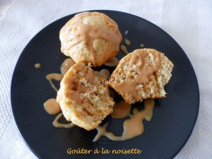 Pour 12 gâteaux
- 60 g de noisettes en poudre
- 3 œufs
- 150 g de cassonade
- 1 yaourt nature
- 160 g de farine
- 1 sachet de levure chimique
- 85 g d'huile de tournesol
- 1 citron bio
- sauce caramel au beurre salé (1)
Empreintes à briochettes beurrées si non en silicone
Préchauffage du four à 180°C
Travailler au fouet les œufs et la cassonade jusqu'à ce que le mélange soit bien mousseux.
Ajouter le yaourt et fouetter pour l'incorporer.
Ajouter la poudre de noisette, la farine et la levure.
Râper finement le zeste du citron et l'incorporer ainsi que l'huile.
Bien mélanger pour obtenir une pâte homogène.
Répartir la préparation dans les empreintes.
Enfourner pour 15 minutes.
Laisser reposer quelques minutes avant de démouler sur une grille pour qu'ils refroidissent.
Je les ai proposés avec une sauce caramel au beurre salé, un petit plus qui a été bien apprécié!

